Публичный доклад за 2010-2011 учебный год

1. Общая характеристика учреждения
1.1. Тип, вид, статус

Название по уставу | Муниципальное общеобразовательное учреждение  «Основная общеобразовательная школа № 35»
Тип | общеобразовательное учреждение
Вид | основная общеобразовательная школа
Организационно-правовая форма | учреждение
Учредитель | Городское управление образования г.Полысаево
Год основания | 1957 год
Юридический адрес | 652560 Кемеровская область, г.Полысаево, ул.Космонавтов, 17
Телефон | 8 (384-56)-4-34-33, 4-48-71
Факс | нет
e-mail | Polysaevoschkola35@rambler.ru
Адрес сайта в Интернете | http://schkola-35.narod.ru
Должность руководителя | директор школы
Ф.И.О. руководителя | Захарова Стелла Юрьевна
Банковские реквизиты | Банк ГРКЦ Банка России по Кемеровской области город Кемерово, р/с 40204810700000000009, ИНН 4212020422, БИК 043207001, КПП 421201001, л/с 03911019542
Свидетельство о регистрации (номер, дата выдачи, кем выдано) | Серия 42 № 003038982 дата выдачи 18.08.2008 года выдано МИ ФНС № 2 по Кемеровской области
Лицензия (дата выдачи, номер, кем выдано) | Серия А № 307387, выдано Государственной службой по надзору и контролю в сфере образования Кемеровской области, регистрационный номер 9059, дата выдачи 25.11.2008 года
Свидетельство о государственной регистрации (дата выдачи, номер, кем выдано) | Серия АА № 146157 , выдано Государственной службой по надзору и контролю в сфере образования Кемеровской области, регистрационный номер 0560, дата выдачи 09.04.2009 года

1.2. Характеристика контингента учащихся

1.2.1. Состав обучающихся по классам на начало года
Класс | Число классов | Всего обучающихся с новым приемом | Количество второгодников | Количество девочек
1 | 2 | 49 | 1
2 | 2 | 52
3 | 1 | 28
4 | 2 | 44
5 | 2 | 37
6 | 1 | 27
7 | 2 | 42
8 | 1 | 29
9 | 2 | 44
Итого: | 15 | 352 | 1
1.2.2. Анализ выбытия учащихся в течение года
Причина | 2008-2009 уч. год | 2009-2010 уч.год | 2010-2011 уч. год
Смена места жительства | 1 | - | 3
Другие школы города | 16 | 27 | 7
Вечерняя школа | 1 | 1 | -
ПТУ | - | - | -
Специальные учебные заведения | - | 1 | -
Итого: | 18 (5%) | 29 (8%) | 10 (3%)

1.2.3. Анализ состояния здоровья учащихся на начало года
Класс | Кол-во уч-ся | Костно-мышечная  система | Неврологи  ческие заболевания | Туберкулез | ЛОР | оКУЛИСТ | Стоматолог | Педиатр | Здоров
1а | 24
1б | 25
2а | 27
2б | 25
3 | 28
4а | 21
4б | 23
5а | 19
5б | 18
6 | 27
7а | 21
7б | 21
8 | 29
9а | 19
9б | 25
Итого | 352
1.2.4. Учащиеся «группы риска»
Учебный год | На учете в ПДН |  |  | На внутришкольном учете
 | Количество | % к общему числу учащихся |  | Количество | % к общему числу учащихся
2007-2008 | 6 | 2 |  | 13 | 3
2008-2009 | 14 | 4 |  | 12 | 4
2009-2010 | 7 | 2 |  | 15 | 4,2
2010 - 2011 | 5 | 1,4 | 15 |  | 4,3

1.3. Администрация, органы государственного управления и самоуправления
1.3.1. Администрация школы
Должность | Ф.И.О. | Образование | Разряд | Специальность | Педагогический  стаж | Год  повышения квалификации  (руководитель/  учитель)
Директор | Захарова  Стелла  Юрьевна | Высшее профес., химия, Кемеровский государственный университет, 1986г. | 15/13 | Учитель химии | 3/24 | 2007/2008
Заместитель директора по УВР | Володина  Екатерина Григорьевна | Высшее профес., педагогика и методика начального обучения, Новосибирский государственный педагогический институт, 1984 | 14/14 | Учитель  русского языка  и литературы | 7/32 | 2009/2008
Заместитель директора по ВР | Генцова  Оксана Анатольевна | Высшее профес., педагогика и методика начального обучения, Новокузнецкий государственный педагогический институт, 2002 г.  КРИПК и ПРО, 2004, педагогика, психология и методика преподавания школьных дисциплин, по специальности «география» | 14/12 | Учитель географии | 7/19 | 2009/2011

1.3.2. Органы государственно-общественного управления
Состав Управляющего совета МОУ «Школа № 35»

№  п/п | Ф.И.О. | Должность, место работы | Телефон
1 | Миронова Ирина Сергеевна | ГУО, специалист Городского управления образования | 4 – 31 - 29
2 | Захарова Стелла Юрьевна | МОУ «Основная общеобразовательная школа № 35»,  директор | 4 – 34 - 33
3 | Генцова Оксана Анатольевна | МОУ «Основная общеобразовательная школа № 35»,  заместитель директора по воспитательной работе | 4 – 48 - 71
4 | Третьякова Галина Валерьяновна | МОУ «Основная общеобразовательная школа № 35»,  учитель математики | 4 – 48 - 71
5 | Шкарупа Любовь Ивановна | МОУ «Основная общеобразовательная школа № 35»,  заведующий хозяйством | 2 – 43 - 39
6 | Фатеева Елена Юрьевна | Представитель родителей второй ступени, домохозяйка | 4 – 22 – 89,  8 – 951 – 167 – 18 - 99
7 | Волегова Ольга Юрьевна | Представитель родителей второй ступени, ----- | 8 – 923 – 503 – 06 - 43
8 | Землянухина Татьяна Федоровна | Представитель родителей второй ступени, ------- | 8 – 904 – 964 – 57 - 47
9 | Сандакова Елена Анатольевна | Представитель первой ступени, -------- | 8 – 906 – 986 – 00 - 51
10 | Трушкова Светлана Александровна | Представитель первой ступени, ---------
11 | Юрьева Надежда Алексеевна | Социальный центр «Забота», директор, депутат городского совета | 4 – 23 - 37
12 | Гырдымов Анатолий Лазаревич | Индивидуальный предприниматель,  депутат городского совета | 8 – 905 – 965 – 28 - 65
13 | Зайцева Елизавета Алексеевна | МОУ «Основная общеобразовательная школа № 35»,  ученица 8 класса
14 | Анохина Оксана Валерьевна | МОУ «Основная общеобразовательная школа № 35»,  ученица 8 класса

План работы Управляющего совета
на 2010 – 2011 учебный год

№ п/п | Мероприятия | Ответственные | Сроки проведения
1 | - Составление и утверждение плана работы Управляющего совета | Руководители рабочих комиссий | Сентябрь
 | - Организация работы по ведению документации Управляющего совета (локальные акты, планы, протоколы, отчеты и т.д.) | Руководители рабочих комиссий
 | - Утверждение примерного модельного формата публичного доклада | Директор школы, председатель УС
 | - Подведение итогов летнего отдыха. | Учебная комиссия
 | - Подведение итогов акции «Первое сентября – каждому школьнику» | Социальный педагог
 | - Организация горячего питания | Комиссия по безопасности жизнедеятельности
 | - Новая редакция Положений об оплате труда и о материальном стимулировании работников школы | Директор школы, председатель УС,  финансово – экономическая комиссия
2 | 2.1. Проведение анализа по организации горячего питания и соблюдения питьевого режима | Комиссия по безопасности жизнедеятельности | Ноябрь
 | 2.2. Организация работы общественных наблюдателей при проведении мониторингов, пробных экзаменов в новой форме, ГИА | Учебная комиссия
 | 2.3. Привлечение добровольных пожертвований родителей | Финансово – экономическая комиссия
3 | 3.1. Внесение изменений в локальные акты МОУ «Школа № 35» (положения об оплате труда работников школы и стимулирующих выплатах) | Директор школы, председатель УС | Январь
 | 3.2. Согласование размера симулирующих выплат работникам школы на период январь – август 2011 г. | Директор школы, председатель УС,  финансово – экономическая комиссия
 | 3.3. Привлечение социальных партнеров | Директор школы,  руководители рабочих комиссий
 | 3.4. Реализация программы гражданского образования в школе | Директор школы
 | 3.5. Выдвижение кандидатуры педагогов для участия в муниципальном этапе федерального конкурсного отбора на получение денежного поощрения лучших учителей в 2011 г. | Директор школы, председатель УС
4 | 4.1. Осуществление контроля за соблюдением здоровых и безопасных условий обучения, воспитания и труда в школе | Комиссия по безопасности жизнедеятельности | Март
 | 4.2. Реализация программ реабилитации семей, находящихся в трудной жизненной ситуации | Социальный педагог
 | 4.3. Планирование, организация и проведение спортивных мероприятий на весенних каникулах совместно с родителями и педагогами | Учебная комиссия
5 | 5.1. Организация практики и отдыха учащихся в летний период | Заместитель директора по ВР | Май
 | 5.2. О подготовке школы к новому учебному году | Директор школы
 | 5.3. О привлечении внебюджетных средств для обеспечения и развития школы | Финансово – экономическая комиссия
 | 5.4. Довыборы в Управляющий совет | Директор школы,  руководители рабочих комиссий

2. Особенности образовательного процесса
2.1. Характеристика образовательных программ
В соответствии со ст. 32 Типового положения об образовательном учреждении школа осуществляет образовательный процесс в соответствии с уровнями общеобразовательных программ 2 ступеней образования:
I ступень - начальное общее образование
II ступень - основное общее образование
На I ступени (1-4 классы) закладываются основы функциональной грамотности учащихся. Школа вооружает их основными умениями и навыками общения и учебного труда, приобщает к началам отечественной и мировой культуры, создавая тем самым базу для последующего освоения образовательных программ основной школы.
План I ступени соответствует программе «Школа России», «Школа 2100». Во вторых классах, согласно новому учебному плану, вводится изучение иностранного языка (английского).
На II ступени (5-9 классы) содержание образования является относительно завершенным и базовым для продолжения обучения в средней (полной) общеобразовательной школе, создает условия для подготовки обучающихся к выбору дальнейшего образования, их социального самоопределения и самообразования.
Основными задачами являются:
- развитие способностей личности;
- формирование системы общеучебных умений и навыков;
- формирование навыков самообразования.

2.2. Технологии
Педагогами школы используются педагогические технологии:
· информационно-коммуникационные;
· здоровьесберегающие;
· игровые;
· метод проектов;
· модульного обучения.

2.3. Виды внеклассной и внеурочной деятельности

Внеурочная деятельность в школе осуществлялась через групповые занятия в 5 – 8 классах и курсы по выбору в 9 классах

№ п/п | Вид занятий | 5 (2) | 6 (1) | 7(2) | 8(1) | 9 (2)
Групповые занятия:
1 | Занимательная грамматика | 1
2 | Язы и быт славян | 1
3 | Секреты орфографии |  | 1
4 | Обучение письму сочинений |  |  | 1
5 | ЛикБез |  |  |  | 1
6 | Математика вокруг нас | 2
7 | Тайны математики |  | 1
8 | Изучаем функции |  |  | 1
9 | Элементарные алгебраические уравнения и их применение |  |  |  | 1
10 | Путешествие по английскому языку |  |  | 1
11 | Экология животных |  |  | 1
Курсы по выбору:
1 | Деловая риторика |  |  |  |  | 1
2 | Математика и информатика в мире финансов |  |  |  |  | 1
3 | Сочинение – рассуждение |  |  |  |  | 1
4 | Я – в этом мире |  |  |  |  | 1
 | Итого: | 4 | 2 | 4 | 2 | 4

Воспитание в школе строится путем «включения» школьников в различные виды деятельности:
- познавательная;
- ценностно-ориентировочная;
- художественно-эстетическая;
- физкультурно-оздоровительная;
- трудовая;
- коммуникативная;
- игровая.
За время существования школы сформированы традиции, к числу которых относятся: «День знаний», «Осенины», «День учителя», «День матери», «Новый год», «День Святого Валентина», «День защитника Отечества», «8 Марта», «9 Мая», «Последний звонок» и т.д.
В школе ежегодно проводятся акции: «Классный час», «Чистый город», «Благотворительный марафон», «Родительский урок», «Неделя добра», «Внимание, дети!», «Каникулы».

2.4. Научное общество, кружки, секции
В течение года в научном обществе «Открытие» работало 2 секции:
- я – маленький исследователь;
- в мире математики и информатики.

Обучающиеся посещали школьные кружки и секции:
- ОчУмелые ручки;
- веселая палитра;
- туристический;
- спортивные игры.

2.5. Характеристика внутришкольной системы оценки качества

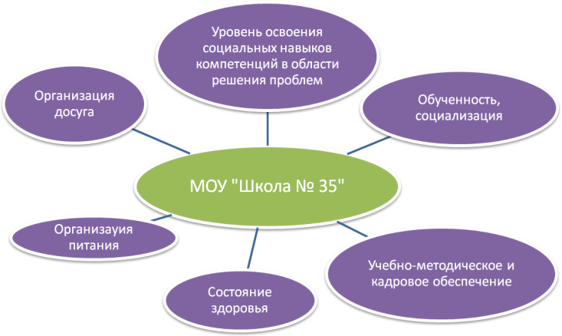

3. Условия осуществления образовательного процесса
3.1. Режим работы
 | Начальная школа | Основная школа
Продолжительность рабочей недели | 5 | 6
Продолжительность уроков (минут) | 40 | 40
Продолжительность перерывов:  - минимальная | 10 | 10
- максимальная | 20 | 20
Продолжительность проведения промежуточной аттестации обучающихся:
- четверть | + | +
- год | + | +

В школе используется следующая система отметок успеваемости:
§ 5 (отлично),
§ 4 (хорошо),
§ 3 (удовлетворительно),
§ 2 (неудовлетворительно).
Продолжительность каникул для обучающихся первого класса:
§ осенние каникулы - с 01.11.2010 г. по 07.11.2010 г.
§ зимние каникулы - с 30.12.2010 г. по 12.01.2011 г.
§ дополнительные каникулы – с 14.02.2011 г. по 20.02.2011 г.
§ весенние каникулы - с 23.03.2011 г. по 31.03.2011 г.
Продолжительность каникул для обучающихся 2-9 классов:
§ осенние каникулы - с 01.11.2010 г. по 07.11.2010 г.
§ зимние каникулы - с 30.12.2010 г. по 12.01.2011 г.
§ весенние каникулы – с 23.03.2011 г. по 31.03.2011 г.

3.2. Учебно-материальная база, благоустройство и оснащенность
Школа функционирует в двух зданиях. Школа имеет 14 учебных кабинетов (здание № 1 – 11 кабинетов, здание № 2 – 4 кабинета), 1 спортзал, столовую на 50 мест, кабинет обслуживающего труда, библиотеку, компьютерный класс, оснащенный 8 персональными компьютерами, принтером, сканером, интерактивным комплексом. Школа подключена к сети Интернет по выделенной линии. Создан информационно-методический кабинет, укомплектованный 1 персональным компьютером, принтером.
С 2005 года улучшается материально-техническая база школы: приобретается новая мебель, спортивный инвентарь. Стали более современными учебные кабинеты.

3.3. Организация охраны, питания и медицинского обслуживания.
В школе установлена тревожная кнопки. Приведена в соответствии с требованиями нормативно-правовая база по вопросам безопасности и жизнедеятельности ОУ. Действует пропускной режим, ОУ укомплектовано противопожарными средствами на 100%.
Организации питания школьников уделяется особое внимание. Школьной столовой предоставляется широкий выбор блюд. Питание отвечает санитарно-эпидемиологическим нормам, соблюдается калорийность.

Охват бесплатным питанием учащихся

 | Горячее питание |  | Буфетная продукция
 | бесплатное | за счёт родительских средств
Количество учащихся | 92 (26%) | 120(34%) | 112 (32%)
Питанием охвачено 92% учащихся.

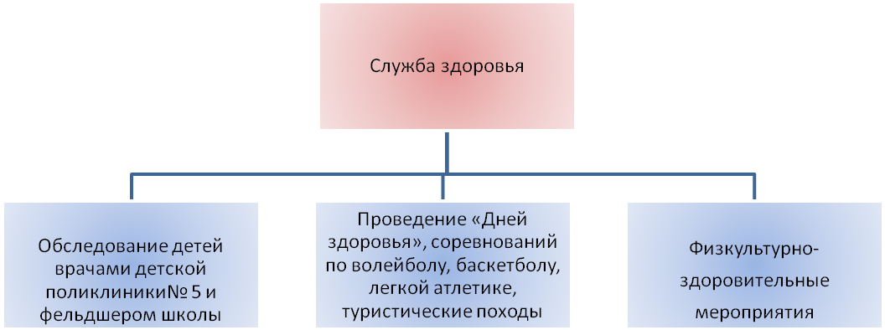
3.4. Кадровый состав
Школа укомплектована кадрами на 100%. В ней работают 22 постоянных педагогов и 1 совместитель. Семь педагогов награждены отраслевыми наградами: трое – почетным знаком «Отличник народного просвещения» (13%), четверо - нагрудным знаком «Почетный работник общего образования Российской Федерации» (17%). Средний возраст коллектива составляет 43 года. От 25 до 45 лет в коллективе работает 15 педагогов, от 46 и выше – 9 педагогов. 14 % педагогов – люди пенсионного возраста. По стажу работы в коллективе преобладают опытные педагоги (от 10 лет и выше – 75%).

Учебный год | 2007-2008 |  | 2008-2009 |  | 2009-2010 |  | 2010-2011
 | человек | % | человек | % | человек | % | человек | %
Число работающих учителей | 34 | 100% | 24 | 100% | 24 | 100% | 23 | 100%
Имеют категорию: | 34 | 100% | 23 | 96% | 24 | 100% | 23 | 100%
высшую | 7 | 21% | 7 | 28 % | 6 | 25 % | 6 | 26%
первую | 14 | 41% | 8 | 32% | 10 | 42% | 10 | 44%
вторую | 13 | 38% | 8 | 32% | 8 | 33% | 7 | 30%
Образование:
высшее | 29 | 85% | 18 | 75% | 18 | 75% | 20 | 87%
незаконченное высшее | - | - | 3 | 12% | 3 | 12% | 1 | 4%
среднее профессиональное | 5 | 15% | 3 | 12% | 3 | 12% | 2 | 7%

3.5. Средняя наполняемость классов
Учебные года | Количество учащихся | Количество классов | Средняя наполняемость по классам
2005 – 2006 | 490 | 25 | 19,6
2006 – 2007 | 420 | 23 | 18,3
2007 – 2008 | 406 | 17 | 24
2008 – 2009 | 361 | 15 | 24
2009 – 2010 | 362 | 15 | 24
2010 - 2011 | 352 | 15 | 23,5

4. Результаты деятельности учреждения, качество образования
4.1. Результаты государственной (итоговой) аттестации в 9-х классах
№ | Предметы | Новая форма |  | Традиция
 |  | КУ | КК | КУ | КК
1 | математика/алгебра | 95% | 42% | 100% | 0%
2 | русский язык | 95% | 47% | 100% | 0%
4 | информатика | - | - | 100% | 100%
5 | биология | - | - | 100% | 75%
6 | география | 100% | 0% | 100% | 59%
7 | физика | 100% | 75% | - | -
9 | ОБЖ | - | - | 100% | 58%
10 | физическая культура | - | - | 100% | 78%
Итого: |  | 97,5% | 66% | 100% | 53%

4.2. Достижения учащихся в предметных олимпиадах
Предмет | Учитель | Класс | Место
Математика | Г.В. Третьякова | 8 (Арутюнян А.) | 2
 |  | 8 (Осин И.) | 3
ОБЖ | С.А. Ефременко | 8 (Арутюнян А.) | 2
 |  | 8 (Осин И.) | 3
Физическая культура | Осипова Е.Ю. | 8 (Осин И.) | 2
 |  | 9 (Мышкина А.) | 2
 |  | 9 (Анохина О.) | 3
 |  | 8 (Арутюнян А.) | 3
Начальные классы | Г.А. Бусыгина | 4 (Клейменова К.) | 3
 | Н.К. Королева | 4 (Евсеев В.) | 3
Межрегиональная заочная математическая олимпиада | Г.В. Третьякова | 8 (Арутюнян А.) | Диплом призера
Заочная дистанционная олимпиада «Построй свое будущее» | Г.В. Третьякова | 8 (Арутюнян А.) | Диплом II степени

4.3. Данные о поступлении в учреждения профессионального образования
Год выпуска | Всего | Дальнейшее обучение |  |  |  | Трудо  устройство | Прочее | Не учится, не работает (причина)
 |  | 10 класс | ПУ | ССУЗ
2008 | 28 | 7  (25%) | 15 (54%) |  | 6  (21%) | - | - | -
2009 | 51 | 11  (22%) | 24 (47%) |  | 14  (28%) | - | 2  (4%) | -
2010 | 52 | 14 (27%) | 27 (52%) |  | 10 (19%) | 1 (2%) | - | -

4.4. Достижения обучающихся
Результаты участия в научно-практических конференциях

Предмет | Учитель | Класс | Место
Математика  XIV Всероссийская НПК «Открытие» | Г.В. Третьякова | 8 (Арутюнян А.)  9 (Фатеев А.) | Свидетельство участника
НПК  «Эрудит - 2011»  (областной уровень) | Г.В. Третьякова | 8 (Арутюнян А.)  9 (Фатеев А.) | Диплом III степени
Начальные классы  «Шаг в будущее» | Г.А. Бусыгина | 4 (Муравлева А.) | 1
 | Н.К. Королева | 4 (Бегонова Н.,  Ефременко Н.) | 3

Результаты участия в предметных конкурсах
Номинация | Учитель | Класс | Место
Всероссийский открытый заочный конкурс «Интеллект-экспресс» | Третьякова Г.В. | 8 класс  Арутюнян А. | 3
 |  | Зайцева А., Донченко Ю. | Свидетельство лауреата
 | Бусыгина Г.А.  Лузянина Н.И.  Никитина Э.В. | 4  3  1 | Свидетельство лауреата (8)
 | Бусыгина Г.А. | 4 класс  Поздеева К. | 1
 | Лузянина Н.И. | 3 класс  Шипицына И. | 3
 |  | Мышкин К. | 3
 | Никитина Э.В. | 1 класс  Баранова Д. | 3
Всероссийский молодежный предметный чемпионат «Старт» | Слободчикова Н.А. | 2 класс Романовская Ю. | Диплом победителя
Всероссийский фестиваль «Портфолио» | Никитина Э.В. | 1 класс  Луцык О. | Диплом
Региональный тур Российского конкурса исследовательских работ «Я – исследователь» | Бусыгина Г.А. | 4 класс  Муравлева А.  Поздеева К. | Диплом победителя

Отличники спортивно-технического комплекса ГТЗО
Учитель | Класс | Место
Осипова Е.Ю. | 5-9 | 12 дипломов отличника
Бусыгина Г.А. | 4 | 2 диплома отличника
Королева Н.К. | 4 | 6 дипломов отличника
Лузянина Н.И. | 3 | 2 диплома отличника
Пащенко Т.Д. | 2 | 2 диплома отличника
Слободчикова Н.А. | 2 | 1 диплом отличника

Обладатели грантов главы города Полысаево
Год | ФИО ученика | Наименование конкурса | ФИО учителя
2009 | Андриенко В.Г. | Надежда большого спорта | Суздалев А.Г.
2010 | Фатеев А.М. | Юный исследователь | Третьякова Г.В., Луцык Н.А.
 | Луцык М.С. | Под сенью муз | Мышкина О.Н.
2011 | Арутюнян А. | Юный исследователь | Третьякова Г.В., Луцык Н.А.

4.5. Данные о состоянии здоровья
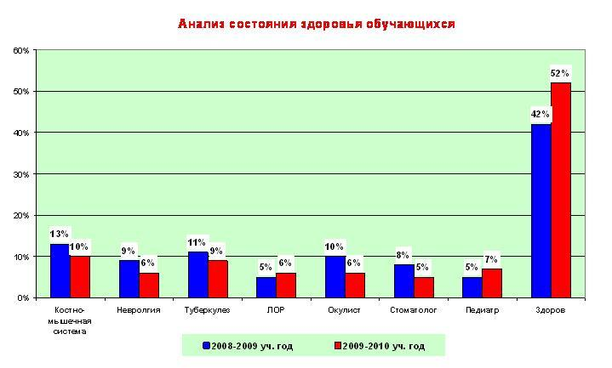
5. Социальная активность и внешние связи учреждения
Основными принципами работы нашей школы являются:
1. социальное партнёрство;
2. сотрудничество.трудничество разделяется на внешнее и внутреннее.
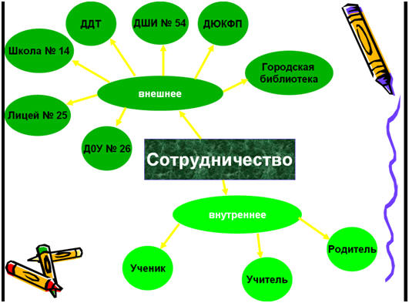

Одной из задач школы является формирование единого образовательного пространства с другими социальными учреждениями города. Наши учащиеся с удовольствием занимаются в кружках ДДТ.

6.Перспективы и планы развития
На заседании педагогического совета по теме «Итоги работы школы за 2009-2010 учебный год и перспективы развития школы на следующий учебный год» было принято решение:
· Продолжить работу по повышению качества обучения.
· Считать основным направлением в работе методического объединения учителей начальных классов - переход на государственные образовательные стандарты второго поколения.
· Создать центр мониторинга в школе.
· Продолжить работу по созданию Программы развития «Гражданское образование как средство становления гражданственности личности школьника».

